Детская музыкальная школа № 2

Реферат на тему:

***“Жизнь и творчество Э. Грига”***

## **Выполнила:** ученица 8 класса

## Литвиненко Марина

Тюмень, 2003г.

**Содержание:**

1.Введение.

2.Жизненный и творческий путь:

2.1. Детство и годы учения;

2.2. Жизнь в Копенгагене;

2.3. Музыкально-просветительская и творческая деятельность Грига в годы жизни в Кристиании;

2.4. Европейское признание Грига. Широкая концертная деятельность композитора;

2.5. Произведения второй половины 70-80-х годов;

2.6. Последний период творчества.

3.Характеристика творчества:

3.1. Общая характеристика;

3.2. Лирические пьесы;

3.3. Фортепианный концерт;

3.4. Романсы и песни;

3.5. “Пер Гюнт”.

### 1.Введение.

Творчество Эдварда Грига формировалось в годы об­щественного и культурного подъема Норвегии. Страна, в те­чение нескольких веков находившаяся в подчинении у Дании (XIV—XVIII века) и Швеции (XIX век), Норвегия была скована в своем развитии, как экономическом, так и куль­турном. С середины XIX века начинается период подъема экономической жизни, период роста национального самосоз­нания и расцвета национально-культурных сил страны. Раз­вивается национальная литература, живопись, музыка. Ли­тература Норвегии, представленная прежде всего творчест­вом Г. Ибсена, переживает во второй половине века “такой подъем, каким не может похвалиться за этот период ни одна страна, кроме России”. Норвежская литература развивается в условиях восстановления прав норвежского языка, который ранее не признавался ни в качестве литературного, ни в ка­честве официального государственного языка. В это время за­кладываются основы театральной и концертной жизни страны. В 1850 году в Бергене при содействии скрипача Уле Булля открывается Национальный норвежский театр. Рабо­ту театров Норвегии возглавляют крупнейшие драматурги Ибсен и Бьернсон. К середине XIX века относится также начало систематической концертной жизни в столице Норве­гии Кристиании.

В музыкальной жизни Норвегии наблюдается много явлений, свидетельствующих об общем подъеме национальной музыкальной культуры. В Европе было широко признано ис­кусство замечательного скрипача Уле Булля. Плоды деятельности Булля, который “первым... подчеркнул значение норвежской народной песни для национальной музыки” (Григ), были очень значитель- ными для Норвегии. Начиная с середины XIX века собирание, изучение и обработка бога­тейшей народной музыки Норвегии становится делом мно­гих музыкантов. Выдвигается ряд националь- ных композито­ров, творчество которых отмечено стремлением приблизить профессиональную музыку к народной. Это X. Хьерульф (1815—1868) -создатель норвежской художественной песни, романса, Р. Нурдрок (1842—1866)—автор национального гимна Норвегии, И. Свенсен (1840—1911) — известный уже в то время в Европе своими симфониями, камерными ансамб­лями, концертами.

Григ—первый классик норвежской музыки, композитор, поставивший музыкальную культуру Норвегии в ряд с пере­довыми национальными школами Европы. Содержание твор­чества Грига тесно связано с жизнью норвежского народа, с разными сторонами его быта, с образами родной природы. Григ “искренне и задушевно поведал в своих сочинениях все­му миру про жизнь, быт, думы, радости и скорби Норве­гии”.

Яркая самобытность стиля Грига кроется в своеобразии звучания народной норвежской музыки. “Я почерпнул бога­тые сокровища народных напевов моей родины, и из этого клада, являющегося непочатым источником норвежского духа, я пытался создать норвежское искусство”.

**2.Жизненный и творческий путь.**

**2.1.Детство и годы учения.**

Эдвард Григ родился 15 июня 1843 года в Бергене, крупном приморском городе Норвегии. Отец Грига, по происхождению шотландец, занимал должность британского консула. Мать Грига, норвежка, была хорошей пианисткой, она нередко выступала в Бергене с концертами. В семье Григов царило горячее увлечение музыкой. Это способствовало пробуждению у мальчика интереса к музыке. Мать Грига была его первой учительницей. Ей он обязан начальными навыка­ми фортепианной игры. От матери Григ унаследовал любовь к Моцарту: творчество Моцарта всегда было для Грига ис­точником радости и высоким образцом глубины содержания и красоты формы. Наконец, мать воспитала в Григе ту волю к труду, которая всегда соединялась у него с непосредст- вен­ностью вдохновения. К детским годам относятся первые опыты сочинения му­зыки. Композитор рассказывает, что уже в детстве его занимала красота созвучий, гармоний. В возрасте двенадцати лет Григ написал свое первое сочинение—вариации на не­мецкую тему для фортепиано. В жизни Грига огромную роль сыграл замечательный скрипач, “норвежский Паганини” — Уле Булль. Трудно ска­зать, как сложилась бы судьба Грига-музыканта, если бы не ­настоятельный совет Булля дать мальчику консерваторское образование.

В 1858 году, по окончании школы, Григ едет в Лейпциг. Начинается период учения Грига в Лейпцигской консерва­тории. В 50-е годы эта первая в Германии консерватория утеряла творческую атмосферу, царившую здесь при жизни ее основа­теля Ф. Мендельсона. Вспоминая годы учения в Лейпциге, Григ рассказывает об отрицательных сторонах консерватор­ского преподавания - о явлениях рутины, бессистемности за­нятий. Вопреки этому пребывание в Лейпциге явилось важным этапом в формировании Грига-музыканта. Он занимается здесь у известного пианиста И. Мошелеса, воспитывавшего у учеников понимание музыкальной классики и особенно Бет­ховена. О другом своем педагоге - пианисте Э. Венцеле - Григ вспоминает, как о талантливом музыканте и друге Шумана. Григ занимается у известного тогда теоретика М. Гауптмана, высокообразованного музыканта и чуткого педагога: “... он олицетворял для меня противоположность всякой схоластике. Для него правило было не чем-то само­довлеющим, но являлось выражением законов самой при­роды”.

Наконец, в формировании Грига большую роль сыграла музыкальная культура Лейпцига — города, в котором жили Бах, Мендельсон, Шуман. Концертная жизнь здесь была ин­тенсивной. “Я мог в Лейпциге слушать много хорошей, в осо­бенности камерной и оркестровой, музыки”, — вспоминает Григ. Лейпциг раскрыл перед ним огромный мир музыки. Это был период ярких и сильных, глубоких музыкальных впечатлений, сознательного и жадного изучения музыкаль­ной классики. В 1862 году Григ окончил консерваторию. По отзывам профессоров, в годы учения он проявил себя, как “в высшей степени значительный музыкальный талант, особенно в области композиции, а также как незаурядный “пианист со свойственной ему продуманной и полной выразительности манерой исполнения”.

**2.2.Жизнь в Копенгагене.**

Европейски образованный музы­кант, Григ возвращается в Берген с горячим желанием ра­ботать на родине. Однако пребывание Грига в родном городе на этот раз было недолгим. Талант молодого музыканта не мог совершенствоваться в условиях слабо развитой музы­кальной культуры Бергена. В 1863 году Григ едет в Копен­гаген — центр музыкальной жизни тогдашней Скандинавии.

Годы, проведенные здесь, отмечены многими событиями, важными для творческой жизни Грига. Прежде всего, Григ близко соприкасается со скандинавской литературой, искус­ством. Он знакомится с видными ее представителями, напри­мер, со знаменитым поэтом и сказочником Хансом Кристиа­ном Андерсеном. Это вовлекает композитора в русло близкой ему национальной культуры. Григ пишет песни на тексты датчанина Андерсена, норвежского поэта-романтика Андреаса Мунка.

В Копенгагене Григ нашел замечательного интерпретатора своих произведений, певицу Нину Хагеруп, ставшую вскоре его женой. Творческое содружество Эдварда и Нины Григ продолжалось в течение всей их совместной жизни. Тонкость, артистизм, с которыми певица исполняла песни и романсы Грига, были тем высоким критерием их художественного во­площения, которое всегда имел в виду композитор, создавая свои вокальные миниатюры.

Желание совершенствовать композиторское мастерство привело Грига к знаменитому датскому композитору Нильсу Гаде. Высокоэрудированный и разносторонний музыкант (органист, педагог, руководитель концертного общества), Гаде был главой скандинавской школы композиторов. Григ пользовался советами Гаде. Одобрение, с которым Гаде встречал каждое новое произведение Грига, было опорой для молодого композитора. Однако Гаде не поддерживал те твор­ческие поиски Грига, которые вели к созданию национального музыкального стиля. В общении с Гаде для Грига лишь отчетливее вырисовываются его собственные устремления, как норвежского национального композитора. Огромное значение для Грига имела в те годы его встреча с молодым норвежским композитором Рикардом Нурдроком. Горячий патриот, умный и энергичный человек, Нурдрок рано достиг ясного осознания своих задач как борца за норвеж­скую национальную музыку. В общении с Нурдроком окрепли и оформились эстетические взгляды Грига. Он так писал об этом: “У меня точно глаза раскрылись! Я внезапно постиг всю глубину, всю ширину и мощь тех далеких перспектив, о которых не имел до того понятия; тут лишь я понял величие норвежского народного творчества и собственное мое призва­ние и натуру”.

Стремление молодых композиторов к развитию националь­ной музыки выражалось не только в их творчестве, в связи их музыки с народной, но и в пропаганде норвежской му­зыки. В 1864 году в содружестве с датскими музыкантами Григ и Нурдрок организовали музыкальное общество “Евтерпа”, которое должно было знакомить публику с произ­ведениями композиторов Скандинавии. Это было началом той большой музыкально-общественной, просветительской деятельности, которая красной нитью проходит через всю жизнь Грига.

В годы жизни в Копенгагене (1863—1866) Григ написал много музыки: “Поэтические картинки” и “Юморески”, со­нату для фортепиано и первую скрипичную сонату, песни. С каждым новым произведением яснее вырисовывается облик Грига как композитора норвежца.

В тонких, лирических “Поэтических картинках” (1863) еще очень робко пробиваются национальные черты. Ритми­ческая фигура, лежащая в основе третьей пьесы, часто встре­чается в норвежской народной музыке; она стала характер­на для многих мелодий Грига. Изящные и простые очерта­ния мелодии в пятой “картинке” напоминают некоторые из народных песен. В сочных жанровых зарисовках “Юморесок” (1865) го­раздо смелее звучат острые ритмы народных танцев, жестко­ватые гармонические сочетания; встречается лидийская ла­довая окраска, характерная для народной музыки. Однако в “Юморесках” еще чувствуется влияние Шопена (его мазу­рок)—композитора, которого Григ, по собственному призна­нию, “обожал”.

В одно время с “Юморесками” появились фортепианная и первая скрипичная сонаты. Драматизм и порывистость, свойственные фортепианной сонате, кажутся несколько внеш­ним отражением романтики Шумана. Зато светлый лиризм, гимничность, яркие краски скрипичной сонаты выявляют ти­пичный для Грига образный строй.

**2.3.Музыкально-просветительская и творческая деятельность Грига в годы жизни в Кристиании (1866—1874).**

Осенью 1866 года в столице Норвегии Кристиании Григ организовал концерт, который прозвучал как отчет о достижениях нор­вежских композиторов. Здесь были исполнены фортепианная и скрипичная сонаты Грига, песни Нурдрока и Хьерульфа (на тексты Бьернсона и других). Результатом этого концерта было приглашение Грига на пост дирижера Кристианийского филармонического общества. Восемь лет жизни в Кристиании были периодом напря­женной работы и огромных творческих побед Грига. Дири­жерская деятельность Грига носила характер музыкального просветительства. В концертах, иногда впервые в Норвегии, звучали симфонии Гайдна и Моцарта, Бетховена и Шумана, произведения Шуберта, оратории Мендельсона и Шумана, отрывки из опер Вагнера. Большое внимание Григ уделял исполнению произведений скандинавских композиторов. Как пропагандист новой норвежской музыки Григ выступал и в печати (статьи о Свенсене, Хьерульфе). В борьбе за музыкальную культуру Норвегии Григ нашел союзников в лице Свенсена, Хьерульфа. В 1871 году вместе со Свенсеном Григ организует общество музыкантов-исполни­телей, призванное повысить активность концертной жизни города, выявить творческие возможности норвежских музы­кантов. Значительным для Грига было его сближение с пе­редовыми представителями норвежской поэзии, художествен­ной прозы. Оно включало композитора в общее движение за национальную культуру. Творчество Грига этих лет достигло полной зрелости. Он пишет фортепианный концерт (1868) и вторую сонату для скрипки и фортепиано (1867), первую тетрадь “Лирических пьес”, ставших для него излюбленным видом фортепианной музыки. Много песен было написано Григом в те годы, среди них замечательные песни на тексты Андерсена, Бьернсона, Ибсена.

Живя в Норвегии, Григ непосредственно соприкасается с миром народного искусства, ставшим источником его соб­ственного творчества. В 1869 году композитор впервые позна­комился с классическим сборником норвежского музыкаль­ного фольклора, составленным известным композитором и фольклористом Л. М. Линдеманом (1812—1887). Непосредственным результатом этого явился цикл Грига “Норвеж­ские народные песни и танцы для фортепиано”. Мир образов, представленный здесь, очень широк: излюбленные народные танцы - халлинг и спрингданс, разнообразные шу­точные и лирические, трудовые и крестьянские песни. Акаде­мик Б. В. Асафьев удачно назвал эти обработки “зарисовка­ми песен”. И действительно: танцевальные мелодии словно передают картину танца, а в обработках песенных мелодий чувствуется исключительное внимание к их поэтическому со­держанию. Цикл этот задуман как ряд несложных фортепиан­ных пьес, доступных широким кругам любителей музыки. Вместе с тем для Грига он явился творческой лабораторией: соприкасаясь с народной песней, композитор находил те ме­тоды музыкального письма, которые коренились в самом на­родном творчестве. Всего два года отделяют вторую скрипичную сонату от первой. Но как более зрело, самобытно, национально ярко зазвучала музыка Грига! Вторая соната отли­чается богатством и разнообразием тем, свободой их разви­тия. Необычное своей импровизационной свободой вступление и последующая за ним танцевальная главная тема словно воспроизводят спрингданс с медленным вступлением, как это было принято у народных скрипачей.

Вдохновенная импровизация, энергичный танец и мягкий лирический образ (темы первой части), покойная и торжест­венная песня (вторая часть), огненный, стремительный пляс (финал) —таковы образы этого произведения.

Вторая соната и фортепианный концерт получили высо­кую оценку Листа, ставшего одним из первых пропагандис­тов концерта. В письме к Григу Лист писал о второй сонате: “Она свидетельствует о сильном, глубоком, изобретатель­ном, превосходном композиторском даровании, которому остается только идти своим, природным путем, чтобы достиг­нуть высокого совершенства”. Для композитора, проклады­вавшего свой путь в музыкальном искусстве, впервые пред­ставлявшего музыку Норвегии на европейской арене, под­держка Листа была крепкой опорой.

В начале 70-х годов Григ был занят мыслью об опере, его привлекала свойственная театральным жанрам сила, широта художественного воздействия, привлекала перспек­тива создания народно-героической музыкальной драмы. За­мыслы Грига не получили осуществления главным образом потому, что в Норвегии отсутствовали традиции оперной куль­туры. К тому же либретто, обещанные Григу, не были напи­саны. Наконец, монументальный оперный жанр вряд ли соот­ветствовал дарованию Грига, лирическому и камерному по преимуществу. От попытки создания оперы осталась лишь музыка к отдельным сценам неоконченного либретто Бьернсона “Улаф Трюгвасон” (1873, по легенде о короле Улафе, насаждавшем в Х веке христианство среди жителей Нор­вегии). Стремление к театральному искусству нашло иной выход. Григ пишет музыку к драматическому монологу Бьернсона “Берглиот” (1871), повествующему о героине народной саги, которая поднимает крестьян на борьбу с королем, а также музыку к драме того же автора “Сигурд Юрсальфар” (сю­жет староисландской саги).

В 1874 году Григ получил письмо от Ибсена с предложе­нием написать музыку к постановке драмы “Пер Гюнт”. Сотрудничество с талантливейшим писателем Норвегии пред­ставляло для композитора огромный интерес. По собствен­ному признанию, Григ был “фанатическим почитателем мно­гих его поэтических произведений, в особенности “Пера Гюнта”. Горячая увлеченность произведением Ибсена совпала у Грига со стремлением к созданию крупного музыкально-теат­рального произведения. В течение 1874 года Григ написал музыку к драме Ибсена.

**2.4.Европейское признание Грига. Широкая концертная де­ятельность композитора.** Постановка “Пера Гюнта” в Кристиании 24 февраля 1876 года сопровождалась большим успехом. Музыка Грига скоро и уже независимо от пьесы Ибсена завоевала композитору широчайшую популярность в Европе. Начинается новый период в жизни композитора. Он ос­тавляет систематическую работу дирижера в Кристиании, с тем, чтобы сосредоточить силы на творческой работе. Именно поэтому Григ перебирается в уединенную местность среди прекрасной природы Норвегии: сперва это Лофтхюс, на бе­регу одного из фиордов, а затем — знаменитый Трольхауген (“холм троллей”, название, данное месту самим Григом), в горах, недалеко от родного Бергена. С 1885 года и до самой смерти Грига Трольхауген был основным местом жительства композитора. Григ страстно любил норвежскую природу. Для него жизнь среди родной природы, с ее величественными скалами, тихими фиордами, была не только отдыхом и удовольствием, но источником силы, живого творческого вдохновения. В го­рах приходят “исцеление и новая жизненная энергия”, в го­рах “вырастают новые идеи”, с гор Григ возвращается “как новый и лучший человек”. В письмах Грига то и дело встре­чаются упоминания о путешествиях в горы, и замечательна та свежесть, новизна чувств, с которой Григ всегда воспри­нимает поэзию природы. Вот как пишет он в 1897 году: "…я видел такие красоты природы, о которых не имел ника­кого представления... Огромная цепь снеговых гор с фанта­стическими формами возвышалась прямо из моря, при этом заря в горах, было четыре часа утра, светлая летняя ночь и весь ландшафт был будто окрашен кровью. Это было непо­вторимо!”. Преклонение перед величием и красотой природы, тонкое чувство природы сказалось в творчестве Грига. Вспомним его песни (“В лесу”, “Избушка”, “Весна”, “Море в ярких лучах сияет”, “С добрым утром”), “Пера Гюнта” (“Утро”), многие страницы “лирических пьес” (“Ноктюрн”, “Птичка”), форте­пианного концерта, скрипичных сонат.

Не только природа, но и близость к жизни народа при­влекала Грига в его “сельском уединении”, возможность слышать песни и народные предания из уст крестьян, наблю­дать быт норвежского народа. Начиная с 1878 года, Григ выступает не только в Норвегии, но и в разных странах Европы как исполнитель собственных произведений. Европейская слава Грига растет. Концертные поездки принимают систематический характер, они приносят композитору огромное удовлетворение. Григ концертирует в городах Германии, Франции, Англии, Голландии, Швеции. Он выступает как дирижер и пианист, как ансамблист, акком­панируя Нине Григ. Скромнейший человек, Григ в своих письмах отмечает “гигантские аплодисменты и бесчисленные вызовы”, “колоссальный фурор”, “гигантский успех” концер­тов и т. д. Григ не оставлял концертной деятельности до кон­ца дней; в 1907 году (в год смерти) он писал: “Со всего света сыплются приглашения дирижировать!”

Многочисленные поездки Грига привели к установлению связей с музыкантами других стран. В 1888 году в Лейпциге состоялась встреча Грига с П. И. Чайковским. Композиторы, родственные по удивительной задушевности и простоте своей музыки, Григ и Чайковский прониклись чувством глубокой симпатии друг к Другу. В своем “Автобиографическом опи­сании путешествия за границу в 1888 году” Чайковский оста­вил живой “портрет” Грига и редкое по проникновенности и глубине определение характера его творчества. Мысль о посещении России много лет занимала Грига. Однако, получив приглашение в тот год, когда Россия нахо­дилась в состоянии войны с Японией, Григ не счел для себя возможным принять его: “Для меня загадочно, как можно приглашать чужеземного художника в страну, где почти в каждой семье оплакивают павших на войне”. И далее: “Досадно, что так должно было случиться. Прежде всего надо быть человеком. Все истинное искусство выра­стает только из человека”. Высокая принципиальность, настоящая честность отлича­ли Грига всегда и во всем. Он отказался от концертов во Франции, не желая выступать в стране, в которой было спро­воцировано “дело Дрейфуса”. Демократ по убеждениям, Григ не раз отклонял предложения и заказы, исходившие от коро­нованных особ. Вся деятельность Грига в Норвегии - пример чистого и бескорыстного служения своему народу.

Уединение в Трольхаугене, с одной стороны, и интенсив­ная концертная деятельность, с другой, не означали отказа от музыкально-просветительской деятельности у себя на ро­дине. В 1880—1882 годах Григ руководит музыкальным об­ществом в Бергене. “Оркестровые силы... были ужасны... Но я желал бы, чтобы оценили, чего мы добились в шубертовской симфонии C-dur и одной из ораторий Генделя. Из хора я действительно сделал нечто...”. Таково было состояние профессиональной музыкальной культуры в Норвегии и те результаты, к которым приводили старания Грига. В 1898 году Григ организует в Бергене первый музыкаль­ный фестиваль. Был приглашен амстердамский симфониче­ский оркестр, исполнивший произведения норвежских ком­позиторов. Фестиваль сыграл огромную роль в жизни Нор­вегии. “Теперь люди в Бергене, как и в Кристиании, говорят: мы должны иметь лучший оркестр! Это для меня большой триумф”,—писал Григ.

**2.5.Произведения второй половины 70—80-х годов.**

После создания “Пера Гюнта” внимание Грига распределяется между разными жанрами фортепианной, камерной инстру­ментальной, оркестровой музыки. В произведениях второй по­ловины 70-х и 80-х годов открывается много нового. Шире становится жанровый охват творчества Грига, разнообразнее тематика и стилистические приемы.

В 1875 году была создана Баллада для фортепиано, самое крупное из сольных фортепианных произведений Грига. Заме­чательный мастер вариационного развития, Григ очень редко пользовался формой вариаций. Темой для Баллады, написан­ной в форме вариаций, послужила народная песня. Скорбные интонации и мерная поступь придают теме сосредоточенность траурной мелодии. Это произведение, с образами тревожными и скорбными, мужественными и волевыми, воспринимается как повесть о жизненной драме человека. Отдельные светлые блики лишь оттеняют драматизм повествования. Баллада — одно из са­мых сумрачных, скорбных произведений Грига — была напи­сана в тяжелый для композитора год (год смерти его роди­телей). В конце 70-х годов Григ был увлечен замыслами крупных инструментальных форм. Были задуманы фортепианное трио, фортепианный квинтет, фортепианный концерт. Однако за­кончен был только струнный квартет g-moll (1878). Квартет написан на тему одной из ибсеновских песен Грига, в которой говорится о красоте и силе искусства. Как лейттема, она объединяет части произ­ведения и венчает его светлым гимном. В 1881 году были созданы знаменитые “Норвежские тан­цы” для фортепиано в четыре руки. В творчестве предшественников Грига—Шуберта, Мендельсона—ориги­нальные четырехручные произведения были распространены в качестве музыкального жанра, доступного для широкого круга любителей, для музыкального быта. Отсюда неслож­ность замысла и стиля этих пьес. В “Норвежских танцах” Грига заметны иные тенденции. Количество и соотношение частей этой сюиты—лирика и скерцозность в двух средних частях, драматизм в первой и стремительный пляс в финале, динамичность развития первой части, тематические контра­сты внутри частей, “тембровые” контрасты, насыщенная фак­тура—все это приближает “Норвежские танцы” к типу симфонического произведения. Не случайно популярной ста­ла именно оркестровая редакция этого сочинения. В 1884 году Григ написал сюиту для фортепиано “Из вре­мен Хольберга”. Созданная в дни юбилея как музыкальный памятник писателю-просветителю XVIII века Людвигу Хольбергу, сюита выдержана в стиле музыки XVIII века. Части сюиты (прелюдия, сарабанда, гавот, ария, ригодон), приемы фактурного изложения, орнаментика, форма каждой части, гармонический строй—все это, как тонкая стилизация, вос­производит характер эпохи. Но местами Григ чуть заметным тонким штрихом вводит свои гармонические краски или инто­национные обороты, свойственные норвежской музыке, что придает особое очарование сюите. В 80-е годы Григом были созданы камерные инструмен­тальные произведения крупной формы: соната для виолон­чели и фортепиано (1883), третья соната для скрипки и фор­тепиано (1887). После большого перерыва композитор вновь обращается к “лирическим пьесам”. В 80-е годы были написаны вторая (1883), третья и четвертая (1886) тетради “Лирических пьес”. Много написал Григ в эти годы песен. Как живые сло­ва о Норвегии, ее природе и людях, прозвучали они. Склонность Грига к камерным лирическим жанрам нашла в эти годы новое, своеобразное проявление. Возникают два цикла фортепианных транскрипций собственных песен. Григ дает новую жизнь своим излюбленным музыкально-поэтиче­ским образам, таким, как “Песня Сольвейг”, “Первая встре­ча”, “Сердце поэта”, “Принцесса” и другие.

**2.6.Последний период творчества.** В 1890-е годы и в начале 900-х годов внимание Грига больше всего было занято фор­тепианной музыкой и песнями. С 1891 по 1901 год Григ на­писал шесть тетрадей “Лирических пьес”. К этим же годам относится несколько вокальных циклов Грига. В 1894 году он писал в одном из писем: “Я... настроился так лирически, что песни льются из груди, как никогда, и, я думаю, они — луч­шие из когда-либо созданных мною”. Эти слова могут быть отнесены к песням на тексты норвежского поэта Вильгельма Крага. Живопись яркой, радостной природы и пол­нота жизнеощущения (“Море в ярких лучах сияет”), поэзия юности и душевной чистоты (“Маргарита”), красота мате­ринства (“Песня матери”)—вот образы цикла, которые так часто и разнообразно варьировал Григ в своем творчестве. Автор многочисленных обработок народных песен, компо­зитор, всегда так тесно связанный с народной музыкой, Григ в конце своего творческого пути вновь и с новым интересом обращается к народной песне. “Я раздобыл этим летом в го­рах множество еще не опубликованных, неизвестных народ­ных песен, которые столь чудесны, что для меня было подлин­ным наслаждением изложить их для фортепиано”. Так воз­ник в 1896 году цикл “Норвежские народные мелодии”—девятнадцать тонких жанровых зарисовок, поэти­ческих картинок природы и лирических высказываний. Последнее крупное оркестровое произведение Грига, “Симфонические танцы” (1898), написано на народные темы, частично уже обработанные композитором ранее. По характеру использования народных танцев, цельно­сти общей композиции “Симфонические танцы” продолжают цикл “Норвежских танцев”. В 1903 году появляется новый цикл обработок народных танцев для фортепиано. В отличие от своих прежних свободных поэтических обработок Григ в этом цикле стремится к сохранению тех особенностей звучания, какие эти танцы получают в исполнении народных скрипачей. Стремление к этнографической точности выразилось и в том, что отдельные танцы Григ предваряет изложением народных легенд, с которыми связывается их возникновение. В последние годы жизни Григ опубликовал остроумную и лиричную автобиографическую повесть “Мой первый успех” и программную статью “Моцарт и его значение для современ­ности”. В них ярко выразилось творческое credo композитора: стремление к своеобразию, к определению своего стиля, сво­его места в музыке (“... поиски, неустанные поиски, в надеж­де открыть когда-либо ту крошечную частицу нового, которая означает высшую радость художника”) и верность высоким идеалам классического искусства, реалистического и художе­ственно совершенного. Несмотря на тяжкий недуг, Григ продолжал творческую деятельность до конца жизни. В апреле 1907 года композитор совершил большую концертную поездку по городам Норве­гии, Дании, Германии.

4 сентября 1907 года Григ умер в Бергене.

**3.ХАРАКТЕРИСТИКА ТВОРЧЕСТВА**

**3.1. Общая характеристика**

Творчество Грига обширно и многогранно. Григ писал произведения самых различных жанров. Фортепианный кон­церт и баллада, три сонаты для скрипки и фортепиано и со­ната для виолончели и фортепиано, квартет свидетельствуют о постоянном тяготении Грига к крупной форме. Вместе с тем неизменен был интерес композитора к инструментальной миниатюре: вспомним циклы “Поэтические картинки”, “Лист­ки из альбома”, “Лирические пьесы”. В той же мере, как фортепианная, композитора постоянно привлекала и камер­ная вокальная миниатюра — романс, песня. Не будучи основ­ной у Грига, область симфонического творчества отмечена такими шедеврами, как сюиты “Пер Гюнт”, “Из времен Хольберга”. Один из характерных видов творчества Грига — об­работки народных песен и танцев: в виде несложных форте­пианных пьес, сюитного цикла для фортепиано в четыре руки и для оркестра.

Разнообразное по жанрам, творчество Грига разнообраз­но по тематике. Картины народной жизни, родной природы, образы народной фантастики, человек со всей полнотой его жизнеощущения—таков мир музыки Грига. Произведения Грига, о чем бы он ни писал, овеяны лиризмом, живым и лю­бовным отношением композитора к темам своего творчества. “Слушая Грига, мы инстинктивно сознаем, что музыку эту писал человек, движимый неотразимым влечением посредст­вом звуков излить наплыв ощущений и настроений глубоко поэтической натуры”.

Григ тяготеет к конкретности музыкальных образов. По­этому большое значение в его музыке приобретает программ­ность, основанная на воплощении впечатлений от поэтических образов природы, народной фантастики, народного быта.

Музыкальный язык Грига ярко своеобразен. Индивиду­альность стиля композитора больше всего определяется глу­бокой связью его с норвежской народной музыкой. Григ широко пользуется жанровыми особенностями, интонационным строем, ритмическими формулами народных песенных и тан­цевальных мелодий. В его произведениях лирико-драматического плана, казалось бы далеких от жанрово-бытовых обра­зов, слышны характерные ритмы халлинга и спрингданса.

Типы мелодического движения зачастую напоминают ха­рактерные народные инструментальные наигрыши. Так, про­образом вступления ко второй скрипичной сонате являются импровизации народных скрипачей. Такие фактурные приемы, как выдержанный органный пункт в ба­су, квинтовый бас, идут от звучаний народной инструмен­тальной музыки. Замечательное мастерство вариационного и вариантного развития мелодии, свойственное Григу, коренится в народных традициях многократного повтора мелодии с изменениями ее. “Я записал народную музыку моей страны”. За этими словами скрывается благоговейное отношение Грига к народ­ному искусству и признание его определяющей роли для соб­ственного творчества.

**3.2. Лирические пьесы.**

“Лирические пьесы” составляют большую часть фортепи­анного творчества Грига. “Лирические пьесы” Грига про­должают тот тип камерной фортепианной музыки, который представлен “Музыкальными моментами” и “Экспромтами” Шуберта, “Песнями без слов” Мендельсона. Непосредствен­ность высказывания, лиризм, выражение в пьесе преимуще­ственно одного настроения, склонность к небольшим масшта­бам, простота и доступность художественного замысла и тех­нических средств — вот черты романтической фортепианной миниатюры, которые свойственны и “Лирическим пьесам” Грига.

“Лирические пьесы” можно назвать “музыкальным днев­ником” композитора. Сюда Григ “вписал” самые разнообраз­ные свои впечатления, чувства, мысли. По “Лирическим пье­сам” видно, как много дум и чувства Григ отдавал родине. Тема Родины звучит в торжественной “Родной песне”, в спокойной и величественной пьесе “На родине”, в жанрово-лирической сценке “На родину”, в много­численных народно-танцевальных пьесах, задуманных как жанрово-бытовые зарисовки. Тема Родины продолжается в ве­ликолепных “музыкальных пейзажах” Грига, в своеобразных мотивах народно-фантастических пьес (“Шествие гномов”, “Кобольд”).

Живые, непосредственные зарисовки “с натуры” (“Птич­ка”, “Бабочка”), отзвуки художественных впечатлений (“Песня сторожа”, написанная под впечатлением шекспиров­ского “Макбета”), музыкальный “портрет” (“Гаде”), стра­ницы лирических высказываний (“Ариетта”, “Вальс-экс­промт”, “Воспоминания”) —таков круг образов этого цикла. Жизненные впечатления, овеянные лиризмом, живым чувст­вом автора, — вот содержание и эмоциональный тон цикла, объясняющий его название: “Лирические пьесы”.

Особенности стиля “лирических пьес” так же разнообраз­ны, как и их содержание. Очень многим пьесам свойственны предельный лаконизм, скупые и точные штрихи миниатюры; но в некоторых пьесах обнаруживается стремление к кар­тинности, широкой, контрастной композиции (“Шествие гно­мов”, “Гангар”, “Ноктюрн”). В одних пьесах слышна тон­кость камерного стиля (“Танец эльфов”), другие сверкают яркими красками, впечатляют виртуозным блеском концертности (“Свадебный день в Трольхаугене”).

“Лирические пьесы” отличаются большой жанровой раз­нохарактерностью. Мы встречаем здесь элегию и ноктюрн, колыбельную и вальс, песню и ариетту. Очень часто Григ обращается к жанрам норвежской народной музыки (спрингданс, халлинг, гангар).

Художественную цельность циклу “Лирических пьес” при­дает принцип программности. Каждая пьеса открывается за­головком, определяющим ее поэтический образ, и в каждой пьесе поражает простота и тонкость, с какими воплощается в музыке “поэтическое задание”. Уже в первой тетради “Лирических пьес” определились художественные принципы цикла: разнообра­зие содержания и лирический тон музыки, внимание к темам Родины и связь музыки с народными истоками, лаконичность и простота, четкость и изящество музыкально-поэтических образов.

Цикл открывается светлой лирической “Ариеттой”. Предельно простая, по-детски чистая и наивная мелодия, лишь чуть “взволнованная” чувствительными романсными интонациями, создает образ юношеской непосредственности, душевного покоя. Выразительное “многоточие” в конце пье­сы (песня обрывается, “замирает” на начальной интонации, кажется, что мысль унеслась в иные сферы), как яркая пси­хологическая деталь, создает живое ощущение, видение об­раза. Мелодические интонации, фактура “Ариетты” воспро­изводят характер вокальной пьесы.

Ярким своеобразием отличается “Вальс”. На фоне ти­пично вальсовой фигуры сопровождения выступает изящная и хрупкая мелодия с острыми ритмическими очертаниями. “Капризные” переменные акценты, триоли на сильной доле такта, воспроизводящие ритмическую фигуру спрингданса, вносят в вальс своеобразный колорит норвежской музыки. Он усиливается характерной для норвежской народной му­зыки ладовой окраской (мелодический минор):

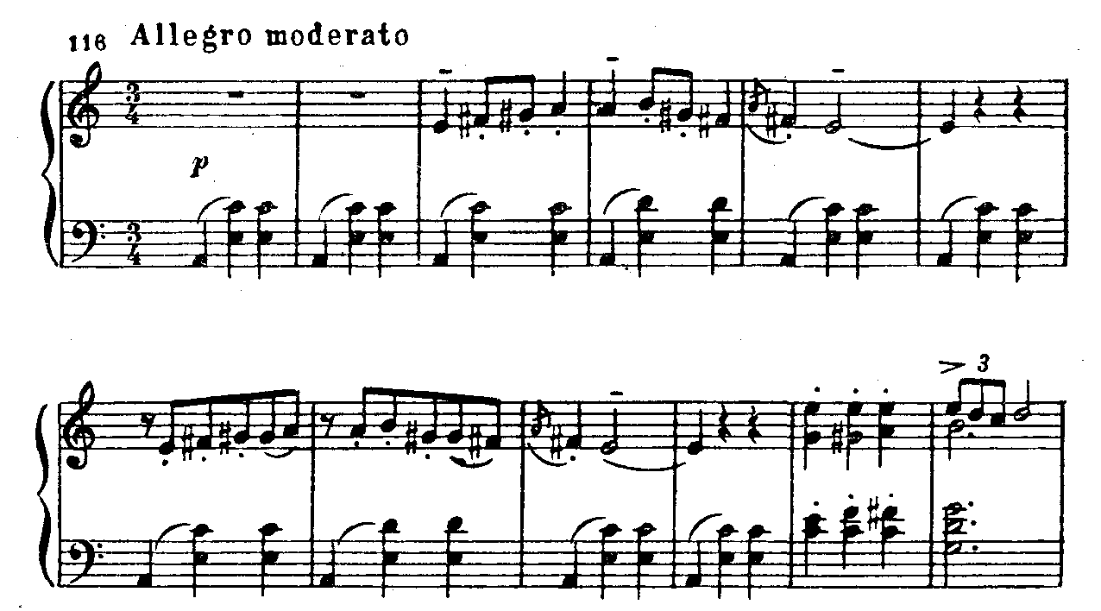

“Норвежский танец”, живой и задорный, воспроиз­водит целую танцевальную сцену. В сменах мелодико-ритмических фигур, регистровых и динамических контрастах, слов­но видны разные фигуры танца, разные группы танцующих. Стремительно “бегущая” мелодия, с четкими метрическими повторами и резкими переменными акцентами, с триольным “кружением” воспроизводит характер спрингданса. Особое своеобразие придает пьесе колоритная “инструментовка” — выдержанная квинта в басу и неуклюже “шагающий” за ме­лодией по квартам и квинтам голос вверху:

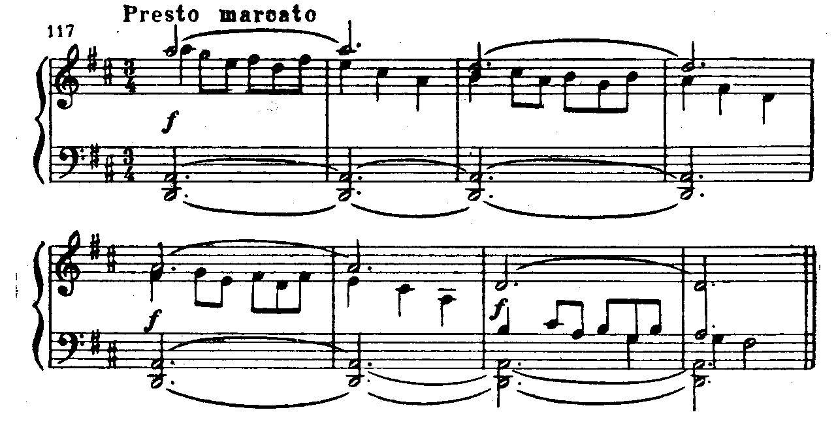

“Листок из альбома” соединяет непосредственность лирического чувства с изяществом, “галантностью” альбом­ного стихотворения. В безыскусной мелодии этой пьесы слышны интонации народной песни. Но легкая, воздушная орнаментика сообщает изысканность этой простой мелодии. Последующие циклы “Лирических пьес” привносят новые образы и новые художественные средства. “Колыбельная” из второй тетради “Лирических пьес” звучит как драматическая сценка. Ровная, спокойная мелодия складывается из вариантов простой попевки, словно выросшей из мерного движения, покачивания. С каждым новым проведением ее усиливается ощущение покоя, света:

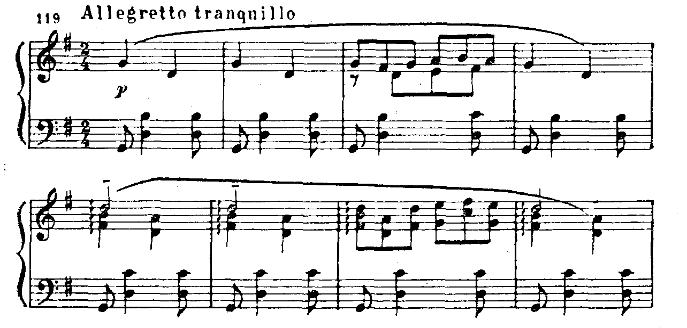

Контрастная тема средней части, напряженная, динамичная, соединяющая активные, энергичные интонации с элемен­тами речитации, вносит нотки драматизма. После нее, в репризе, основная тема звучит тревожными возгласами. Структура ее сохранена, но она приняла харак­тер живого высказывания, в ней слышно напряжение челове­ческой речи. Нежные “баюкающие” интонации на вершине этого монолога превратились в скорбные патетические вос­клицания. В “Колыбельной” Григ сумел передать целую гамму чувств посредством развития предельно простой, лако­ничной мелодии.

В третьей тетради “Лирических пьес” доми­нируют светлые, поэтические образы природы: “Бабочка”, “Птичка”, “Весной”.

“Птичка”—пример редкостного дара Грига немногими штрихами создать точный и тонкий рисунок. Мелодия пьесы соткана из коротких “поющих” трелей и “скачущего” ритма. Фактура предельно скупа, прозрачна; преобладают яркие звенящие звучания верхнего регистра. Сумрачные тона сред­ней части лишь ярче оттеняют ясность начального образа. “Порхающие” фигурки коды создают ощущение легкости, простора.

В пятой тетради “Лирических пьес” появляются новые стилистические черты. Григ отходит от миниа­тюры, от камерных звучаний. Масштабы развития, контрастность образов, сочные тембровые краски позволяют говорить об оркестральности. Композитор словно переносит на форте­пиано характерные особенности оркестрового письма: темб­ровое разнообразие, регистровые контрасты, рельефность фактуры.

“Гангар” (“Крестьянский марш”)—распространенный в Норвегии тип танца-шествия (gang—шаг). Это старинный парный танец спокойного и величавого, торжественного ха­рактера, размеренного движения*.* Картина его вос­произведена Григом так, что слушатель, кажется, видит при­ближение и удаление танцующих, своеобразную пластику движения.

“Гангар” строится на развитии и вариантных повторах одной темы. Тем интереснее отметить образную многогран­ность этой пьесы. Непрерывное, неторопливое развертывание мелодии отве­чает характеру величавого плавного танца. Интонаций сви­рельных наигрышей, вплетающиеся в мелодию, долгий вы­держанный бас (деталь народного инструментального стиля), жесткие гармонии (цепь больших септаккордов), порою зву­чащие грубовато, “нескладно” (как будто нестройный ан­самбль деревенских музыкантов!),—все это сообщает пьесе пасторальность, сельский колорит. Но вот возникают новые образы: короткие власт­ные сигналы и ответные фразы лирического ха­рактера. Интересно, что при образном изменении темы ее метроритмическая структура остается неизменной. С новым вариантом мелодии в репризе появляются новые образные грани. Светлое звучание в высоком регистре, ясная тоничность сообщают теме спокойно-созерцательный, торже­ственный характер. Плавно и постепенно, опевая каждый звук тональности, сохраняя “чистоту” до мажора, спускается мелодия. Сгущение регистровой окраски и усиление звука приводят светлую, прозрачную те­му к суровому, сумрачному звучанию. Кажется, что этому шествию мелодии не будет конца. Но вот резким тональным сдвигом (C-dur—As-dur) вводится новый вариант: тема зву­чит величаво, торжественно, чеканно.

“Шествие гномов” — один из великолепных образцов музыкальной фантастики Грига. В контрастной композиции пьесы противопоставлены друг другу причудливость сказоч­ного мира, подземного царства троллей и чарующая красота, ясность природы. Пьеса написана в трехчастной форме. Крайние части отличаются яркой динамичностью: в стреми­тельном движении мелькают фантастические очертания “ше­ствия”. Музыкальные средства крайне скупы: моторная рит­мика и на ее фоне прихотливый и резкий узор метрических акцентов, синкоп; сжатые в тонической гармонии хроматизмы и разбросанные, жестко звучащие большие септаккорды; “сту­чащая” мелодия и резкие “свистящие” мелодические фигур­ки; динамические контрасты *(рр—ff)* между двумя предло­жениями периода и широкие лиги нарастания и спада звуч­ности. Образ средней части открывается слушателю лишь после того, как исчезли фантастические видения (долгое *ля,* из ко­торого словно выливается новая мелодия). Светлое звучание темы, простой по структуре, ассоциируется со звучанием на­родной мелодии. Чистый, ясный строй ее отразился в просто­те и строгости гармонического склада (чередование мажор­ной тоники и ее параллели).

“Ноктюрн”—изумительный по тонкости лирический пейзаж. Блики природы выписаны здесь, кажется, с живопис­ной ясностью, но ни одна “живописная” деталь не выпадает из общего, глубоко лиричного тона “картины”. “Ноктюрн” написан в динамической трехчастной форме. Основу первой части составляет лирическая мелодия. Устремленные вверх “разомкнутые” мелодические фразы, напряженность хроматизмов в гармонии, уводящей от ясных тяготений и устойчивости тоники, неожиданные мягкие и красочные тональные повороты — все это сообщает образу романтическую зыбкость, тонкость нюансов. Но вспомним на­чало мелодии: она вырастает из короткого наигрыша народ­ного склада, словно доносящегося издали. Простой и понят­ный, вызывающий образные (пейзажные) ассоциации, он не включается в дальнейшее развитие мелодии, как бы оста­ваясь живым, “объективным” впечатлением. Так же естест­венно, продолжая лирический образ, возникают живописные образы: трели птиц, легкое дуновение ветерка. С мастерством колориста Григ сумел придать красоч­ность, тембровую определенность каждой теме. Начальный наигрыш вызывает в представлении тембр рожка, лирический разлив мелодии—теплое звучание смычковых инструментов, светлые переливчатые трели—звонкий и чистый звук флейты. Так в фортепианную звучность привносятся черты оркестральности. В “Ноктюрне” можно проследить лаконичность григовского стиля. Здесь велико выразительное значение мельчай­шей музыкальной детали: регистровые контрасты, смена раз­мера от плавного, текучего  *к* более легкому и подвиж­ному, контрасты напряженного развития гармонии в на­чале, статики в “трельной” теме и красочных гармонических сопоставлений в середине (Piu mosso, нонаккорды в терцо­вом и тритоновом соотношении), образные контрасты и их музыкальная связь. Важны в “Ноктюрне” и пропорции в соотно­шении частей: средняя часть, легкая, воздушная, значитель­но сжата по сравнению с крайними частями. В репризе разлив лирики сильнее, ярче. Краткая и силь­ная кульминация темы звучит как выражение полного, во­сторженного чувства. Интересен конец “Ноктюрна”: интен­сивное развитие мелодии переводится в сферу красочных со­звучий (секвенция на длинной цепи хроматически нисходя­щих септаккордов). “Трельный” мотив неожиданно набегает тогда, когда слух ждет появления начального наигрыша. Уже лишенный гармонической красочности, с грустным повтором - “эхо” (на полтона ниже), он звучит, как далекий отзвук:

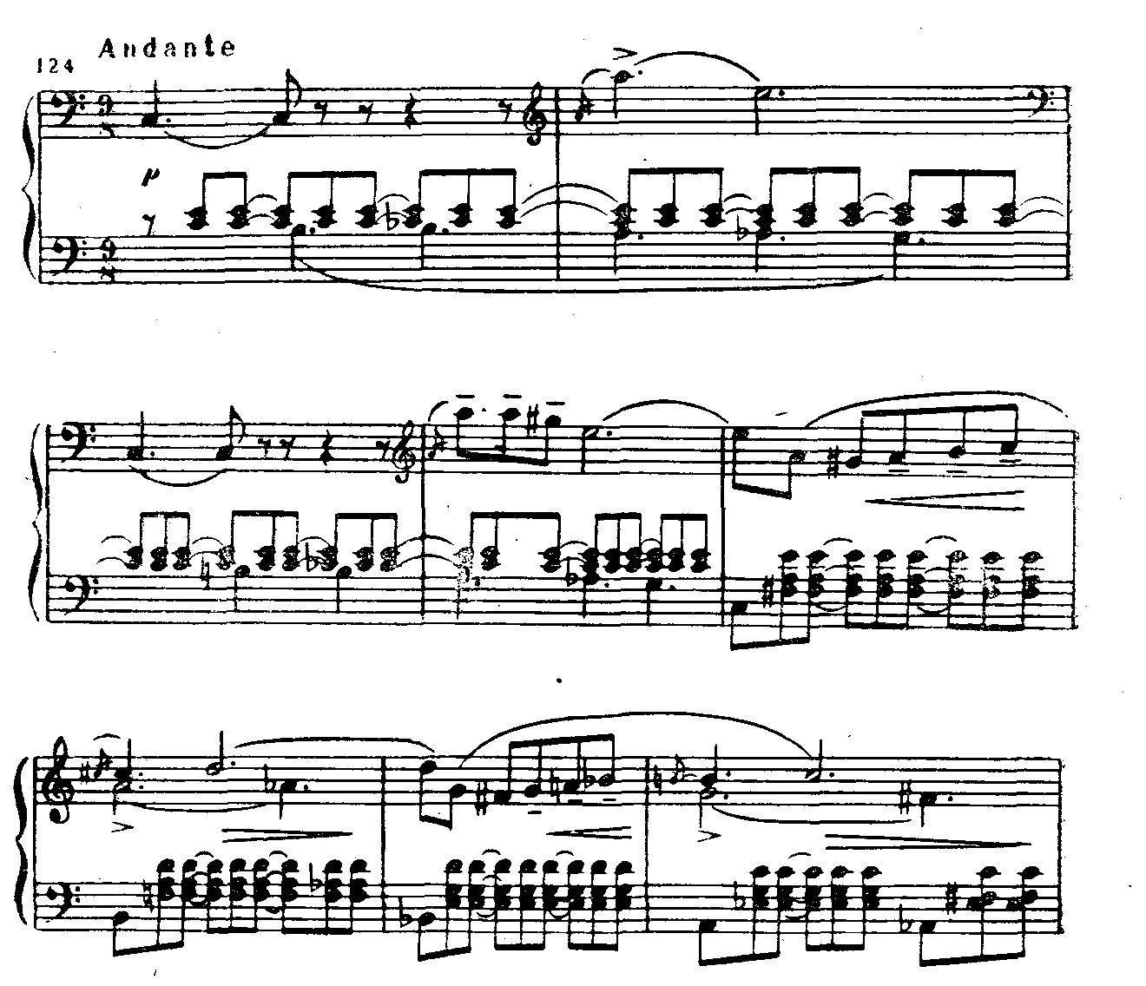

Среди “Лирических пьес” последних опусов выделяется “Свадебный день в Трольхаугене. Это одно из самых радостных, ликующих произведений Гри­га. По яркости, “броскости” музыкальных образов, масшта­бам и виртуозному блеску оно приближается к типу концерт­ной пьесы. Характер его больше всего определяется жанро­вым прообразом: движение марша, торжественного шествия лежит в основе пьесы. Как уверенно, горделиво звучат при­зывные взлеты, чеканные ритмические концовки мелодиче­ских образов! Но мелодию марша сопровождает характер­ный квинтовый бас, что к торжественности его прибавляет простоту и очарование сельского колорита:

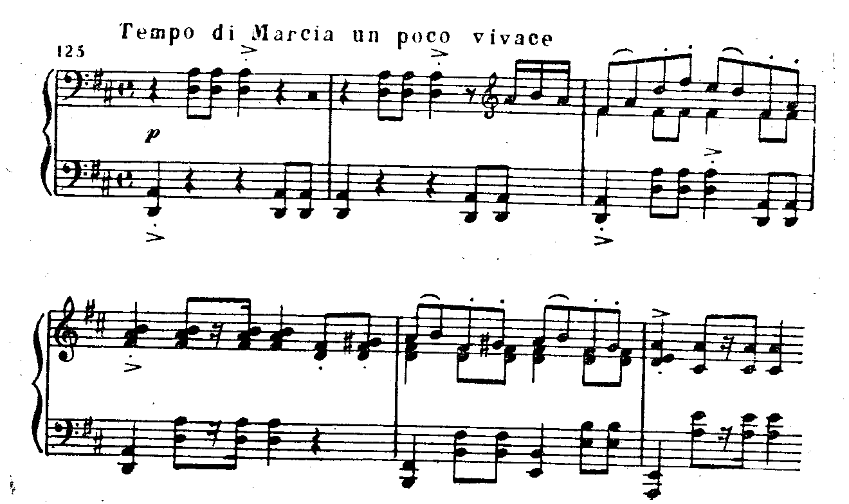

Пьеса полна энергии, движения, яркой динамики—от приглушенных тонов, скупой прозрачной фактуры начала до звонкого *ff,* бравурных пассажей, широкого диапазона звуча­ния. Пьеса написана в сложной трехчастной форме. Торжест­венным праздничным образам крайних частей противопо­ставлена нежная лирика средней. Ее мелодия, как бы спетая дуэтом (мелодия имитируется в октаву), строится на чувст­вительных романсных интонациях.

Свои контрасты есть и в крайних разделах формы, также трехчастных. Середина вызывает в представлении танцеваль­ную сценку с противопоставлением энергичного мужествен­ного движения и легких грациозных “па”. Огромное нараста­ние мощи звучания, активности движения приводит к яркой, звонкой репризе, к кульминационному проведению темы, словно приподнятой предшествовавшими ей сильными, мощ­ными аккордами.

Для Грига, композитора-лирика, композитора-пианиста, “Лирические пьесы” оказались естественной формой выска­зывания. Именно поэтому так полно, разнообразно раскры­лась в этих циклах тематика творчества Грига; поэтому “Ли­рические пьесы” сконцентрировали в себе стилевые особен­ности музыки Грига.

**3.3.Фотепианный концерт**

Фортепианный концерт Грига — одно из выдающихся про­изведений этого жанра в европейской музыке второй поло­вины XIX века. Лирическая трактовка концерта приближает произведение Грига к той ветви жанра, которая представле­на фортепианными концертами Шопена и особенно Шу­мана. Близость к концерту Шумана обнаруживается в роман­тической свободе, яркости выявления чувства, в тонких лирико-психологических нюансах музыки, в ряде композицион­ных приемов. Однако национальный норвежский колорит и характерный для композитора образный строй произведения обусловили яркое своеобразие григовского концерта.

Три части концерта соответствуют традиционной драма­тургии цикла: драматический “узел” в первой части, лириче­ская сосредоточенность во второй, народно-жанровая карти­на в третьей.

Романтический порыв чувств, светлая лирика, утвержде­ние волевого начала — вот образный строй и линия развития образов в **первой части.**

**Вторая часть** концерта — небольшое, но психологически многогранное Adagio. Динамическая трехчастная форма его вытекает из развития основного образа—от сосредоточен­ной, с нотками драматизма лирики к открытому и полному выявлению яркого, сильного чувства.

**В финале,** написанном в форме рондо-сонаты, господству­ют два образа. В первой теме — веселый энергичный халлинг—нашли свое завершение народно-жанровые эпизоды, как “жизненный фон”, оттенявшие драматическую линию пер­вой части.

**3.4.Романсы и песни**

Романсы и песни — один из основных жанров творчества Грига. Связь со словом, лиризм, возможная близость к на­родной песне, широкая доступность произведений песенного жанра—все это отвечало самому существу дарования Грига.

Григ создавал романсы и песни на протяжении всей своей творческой жизни. Первый цикл романсов появился в год окончания консерватории, а последний—совсем неза­долго до того, как завершился творческий путь композитора.

Увлечение вокальной лирикой и чудесный расцвет ее в творчестве Грига были в значительной мере связаны с рас­цветом скандинавской поэзии, будившей воображение компо­зитора. Стихи норвежских и датских поэтов составляют ос­нову подавляющего большинства романсов и песен Грига. Среди поэтических текстов песен Грига — стихи Ибсена, Бьернсона, Андерсена.

В песнях Грига встает большой мир поэтических образов, впечатлений и чувств человека. Картины природы, написан­ные ярко и живописно, присутствуют в огромном большинст­ве песен, чаще всего как фон лирического образа (“В лесу”, “Избушка”, “Море в ярких лучах сияет”). Тема Родины зву­чит в возвышенных лирических гимнах (“К Норвегии”), в образах ее людей и природы (цикл песен “Со скал и фиор­дов”). Разнообразной предстает в песнях Грига жизнь чело­века: с чистотой юности (“Маргарита”), радостью любви (“Люблю тебя”), красотой труда (“Ингеборг”), с теми стра­даниями, которые встречаются на пути человека (“Колы­бельная”, “Горе матери”), с его мыслью о смерти (“Послед­няя весна”). Но о чем бы ни “пели” песни Грига, они всегда несут ощущение полноты и красоты жизни. В песенном творчестве Грига продолжают свою жизнь разные традиции камерного вокального жанра. У Грига мно­го песен, основанных на цельной широкой мелодии, передаю­щей общий характер, общее настроение поэтического текста (“С добрым утром”, “Избушка”). Наряду с такими песнями есть и романсы, в которых тонкая музыкальная декламация отмечает нюансы чувствований (“Лебедь”, “В разлуке”). Своеобразно умение Грига соединить эти два принципа. Не нарушая цельности мелодии и обобщенности художественно­го образа, Григ выразительностью отдельных интонаций, удачно найденными штрихами инструментальной партии, тонкостью гармонической и ладовой окраски умеет кон-кретизировать, сделать ощутимыми детали поэтического образа.

В ранний период творчества Григ часто обращался к поэ­зии великого датского поэта и сказочника Андерсена. В его стихах композитор нашел созвучные собственному строю чувств поэтические образы: счастье любви, открывающее че­ловеку бесконечную красоту окружающего мира, природы. В песнях на тексты Андерсена определился характерный для Грига тип вокальной миниатюры; песенная мелодия, куплет­ная форма, обобщенная передача поэтических образов. Все это позволяет причислить такие произведения, как “В лесу”, “Избушка”, к жанру песни (а не романса). Несколькими яр­кими и точными музыкальными штрихами Григ вносит жи­вые, “видимые” детали образа. Национальная характерность мелодии и гармонических красок придает особую прелесть песням Грига.

“В лесу”—своеобразный ноктюрн, песнь о люб­ви, о волшебной красоте ночной природы. Стремительность движения, легкость и прозрачность звучания определяют по­этический облик песни. В мелодии, широкой, свободно разви­вающейся, естественно соединяются порывистость, скерцозность и мягкие лирические интонации. Тонкие оттенки динамики, выразительные смены лада (переменность), под­вижность мелодических интонаций, то живых и легких, то чувствительных, то ярких и ликующих, аккомпанемент, чут­ко следующий за мелодией, — все это придает образную мно­гогранность цельной мелодии, подчеркивает поэтические краски стиха. Легким музыкальным штрихом в инструмен­тальном вступлении, в интерлюдии и в заключении создается имитация лесных голосов, пения птиц.

“Избушка” - музыкально-поэтическая идил­лия, картина счастья, красоты жизни человека на лоне при­роды. Жанровая основа песни—баркарола. Покойное дви­жение, равномерное ритмическое покачивание как нельзя лучше отвечают поэтическому настроению (безмятежность, покой) и картинности стиха (движение и всплески волн). Не­обычный для баркаролы пунктированный ритм сопровожде­ния, частый у Грига и характерный для норвежской народной музыки, сообщает четкость, упругость движению.

Над чекан­ной фактурой фортепианной партии словно парит легкая, пластичная мелодия. Песня написана в строфической форме. Каждая строфа состоит из периода с двумя контрастными предложениями. Во втором ощущается напряжение, лирический накал мело­дии; строфа заканчивается четко выделенной кульминацией; на словах: “... ведь здесь любовь живет”.

Свободные ходы мелодии по терциям (с характерным звучанием большой септимы), квартам, квинтам, широта дыхания мелодии, равномерный баркарольный ритм создают ощущение простора, легкости:

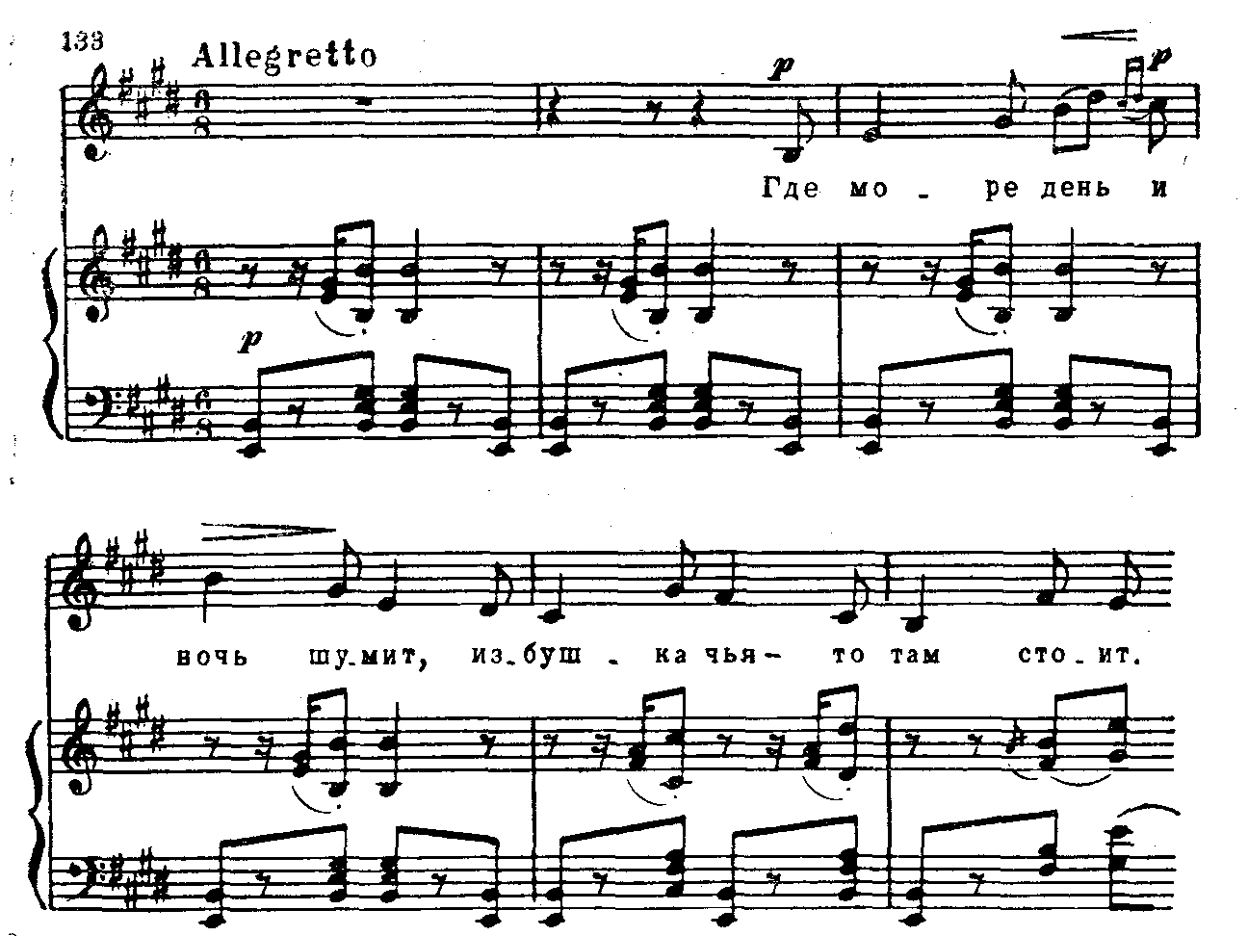

“Первая встреча”—од­на из поэтичнейших страниц григовской песенной лирики. Близкий Григу образ—полнота лирического чувства, равно­го тому чувству, которое дает человеку природа, искусст­во, — воплощен в музыке, полной покоя, чистоты, возвышен­ности. Единая мелодия, широкая, свободно развивающаяся, “обнимает” весь поэтический текст. Но в мотивах, фразах мелодии отражаются детали его. Естественно вплетается в вокальную партию мотив наигрыша рожка с приглушенным минорным повтором — словно далекое эхо. Начальные фра­зы, “парящие” вокруг долгих устоев*,* опирающиеся на устойчивую тониче­скую гармонию, на статичные плагальные обороты, с красо­той светотеней воссоздают на­строение покоя и созерцания, красоты, которым дышит сти­хотворение. Зато заключение песни, основанное на широких разливах мелодии, с постепенно увеличивающимися “волнами” мело­дии, с постепенным “завоеванием” мелодической вершины, с напряженными мелодическими ходами отражает яркость, силу эмоций.

“С добрым утром”—свет­лый гимн природе, полный радости, ликования. Яркий D-dur, быстрый темп, четко ритмованное, близкое к танцу, энергич­ное движение, единая для всей песни мелодическая линия, устремленная к вершине и венчающаяся кульминацией, — все эти простые и яркие музыкальные средства дополнены тон­кими выразительными деталями: нарядные “вибрато”, “укра­шения” мелодии, словно звенящей в воздухе (“лес звенит, шмель жужжит”); вариантный повтор части мелодии (“вста­ло солнце”) в ином, тонально более ярком звучании; корот­кие мелодические взлеты с остановкой на мажорной терции, все усиливающиеся в звучании; яркая “фанфара” в фортепи­анном заключении. Среди песен Грига выделяется цикл на стихи Г. Ибсена. Лирико-философское содержание, скорбные, сосре­доточенные образы кажутся необычными на общем светлом фоне григовских песен. Лучшая из ибсеновских песен— “Лебедь”—одна из вершин творчества Грига. Красота, сила творческого духа и трагедия смерти—такой представ­ляется символика стихотворения Ибсена. Музыкальные об­разы, так же как и поэтический текст, отличаются предель­ным лаконизмом. Контуры мелодии обусловлены выразительностыо декламации стиха. Но скупые интонации, прерывистые свободно-декламационные фразы вырастают в цельную мелодию, единую и непрерывную в своем развитии, строй­ную по форме (песня написана в трехчастной форме). Мерное движение и малая подвижность мелодии в нача­ле, строгость фактуры сопровождения и гармонии (выразительность плагальных оборотов минорной субдоминанты) со­здают ощущение величия и покоя. Эмоциональное напряже­ние в средней части достигается при еще большей концентрированности, “скупости” музыкальных средств. Гармония за­стывает на диссонантных звучаниях. Мерная, спокойная мелодическая фраза достигает драматизма, увеличивая высоту и силу звучания, выделяя повторами вершинную, конечную интонацию. Красота тональной игры в репризе, с постепенным просветлением регистрового колорита, воспринимается как торжество света и покоя.

Много десен написал Григ на стихи норвежского крестьянского поэта Осмунда Винье. Среди них один из шедевров композитора—песня “Весна”. Мотив весеннего пробуждения, весенней красоты природы, частый у Грига, связан здесь с необычным лирическим образом: остротой вос­приятия последней в жизни человека весны. Музыкальное решение поэтического образа замечательно: это светлая лирическая песня. Широкая плавная мелодия со­стоит из трех построений. Сходные по интонационной и рит­мической структуре, они являются вариантами начального образа. Но ни на миг не возникает ощущение повторов. На­против: мелодия льется на большом дыхании, с каждой но­вой фазой приближаясь к возвышенному гимническому зву­чанию.

Очень тонко, не меняя общего характера движения, ком­позитор переводит музыкальные образы от живописных, яр­ких—к эмоциональным (“вдаль, вдаль простор манит”): ис­чезает прихотливость, появляется твердость, устремленность ритмики, зыбкие гармонические звучания сменяются устойчи­выми. Резкий тональный контраст (G-dur—Fis-dur) способ­ствует четкости грани между разными образами поэтическо­го текста. Отдавая в выборе поэтических текстов явное предпочте­ние скандинавским поэтам, Григ лишь в начале своего твор­ческого пути написал несколько романсов на тексты немец­ких поэтов Гейне, Шамиссо, Уланда.

**3.5."ПЕР ГЮНТ"**

Музыка Грига к драме Ибсена “Пер Гюнт” стоит в ряду таких высоких образцов этого жанра, как “Эгмонт” Бетхо­вена, “Сон в летнюю ночь” Мендельсона, “Князь Холмский” Глинки, “Арлезианка” Бизе. Созданная для театральной постановки, музыка к “Перу Гюнту” получила значение само­стоятельного художественного произведения. Полная партитура “Пера Гюнта” включает в себя двад­цать три номера, среди которых—вступления к пяти актам драмы, песни (песня и колыбельная Сольвейг, серенада Пера Гюнта), танцы (на свадьбе Ингрид, Арабский танец, танец Анитры), фантастические (“В пещере горного короля”) и лирико-драматические (“Смерть Осе”) оркестровые эпизо­ды, мелодрамы.

То соотношение музыки и драмы, которое устанавливает Григ, отличается своеобразием. Среди музыкальных номеров “Пера Гюнта” нет такого, который в обобщенной форме, кон­центрированно передавал бы основную идею произведения, подобно увертюре Бетховена к “Эгмонту”; или охватил бы основные сюжетно-образные линии драмы, подобно прелю­дии из “Арлезианки” Бизе; или воссоздал круг образов, об­щий колорит драматического произведения, подобно увертю­ре Мендельсона “Сон в летнюю ночь”.

Отдельные номера музыки Грига подчеркивают, раскры­вают разные образы, ситуации драмы Ибсена: возвышенный, чистый лиризм образа Сольвейг, трагедию смерти Осе, поэ­зию природы, яркость фантастики. Композитор как бы вы­являет богатство поэтических граней этого глубокого и слож­ного, насыщенного социальными и философскими обобще­ниями произведения. В образе Пера Гюнта Ибсен разоблачает людей, у кото­рых понимание прекрасного и отрицание мелкого, косного,

мечта и стремление не претворяются в действие, в борьбу за достижение жизненного идеала.

Придумать это, этого желать,

Хотеть... но—сделать? Нет, не понимаю.

Эти слова Пера Гюнта являются ключом к пониманию его образа. Пер — носитель обличительной идеи — трактован Ибсеном многопланово. Пер—фантазер и мечтатель, почти поэт, ведь силой своего воображения он умеет заставить лю­дей перенестись в вымышленный им мир. Пер понимает чи­стоту, душевную красоту Сольвейг и, любя ее, бежит от нее, потому что совесть его отягчена многими проступками. Пер— циник, не признающий критериев нравственности и долга, его поступками движет лишь чувство эгоизма. Богатому сложными переживаниями образу “не нашед­шего самого себя” Пера Гюнта противостоит в драме скром­ный и возвышенный образ Сольвейг—воплощение душевной чистоты, любви, силы духа. Эти основные герои даны Ибсеном на жизненно разнооб­разном и стилистически, разноплановом фоне: здесь и реали­стически-яркие, сочные зарисовки норвежской деревни, и гро­тескные, остро сатирические типы современного буржуазного общества, и фантастика, смело вторгающаяся в реальный план драматической поэмы, и, наконец, символика, помогающая обобщить, сконцентрировать философские выводы ав­тора. Григ очень любил это произведение Ибсена и понимал его во всей его глубине. Но “для себя”, для воплощения в му­зыке он выбрал лишь те мотивы и образы, которые были близки ему и которые находили отклик в его творческом во­ображении.

“Пер Гюнт” Грига получил широкое признание в виде двух оркестровых сюит. В **первую сюиту** включены “Утро”, “Смерть Осе”, “Танец Анитры”, “В пещере горного короля”. Светлые и радостные чувства. (“Утро”), трагедия конца жиз­ни (“Смерть Осе”), изящная жанровая зарисовка (“Танец Анитры”), “буйная” фантастика (“В пещере горного коро­ля”)—таковы контрастные образы сюиты.

В пьесе “Утро” яркая красочная живопись природы со­единяется с тонким лиризмом. Пьеса строится на вариантном развитии одной пентатонной мелодии. Звучащая вначале поочередно у флейты и гобоя, она воспринимается как пере­кличка наигрышей свирели и рожка. Это создает ощущение широкого пространства, воздуха.

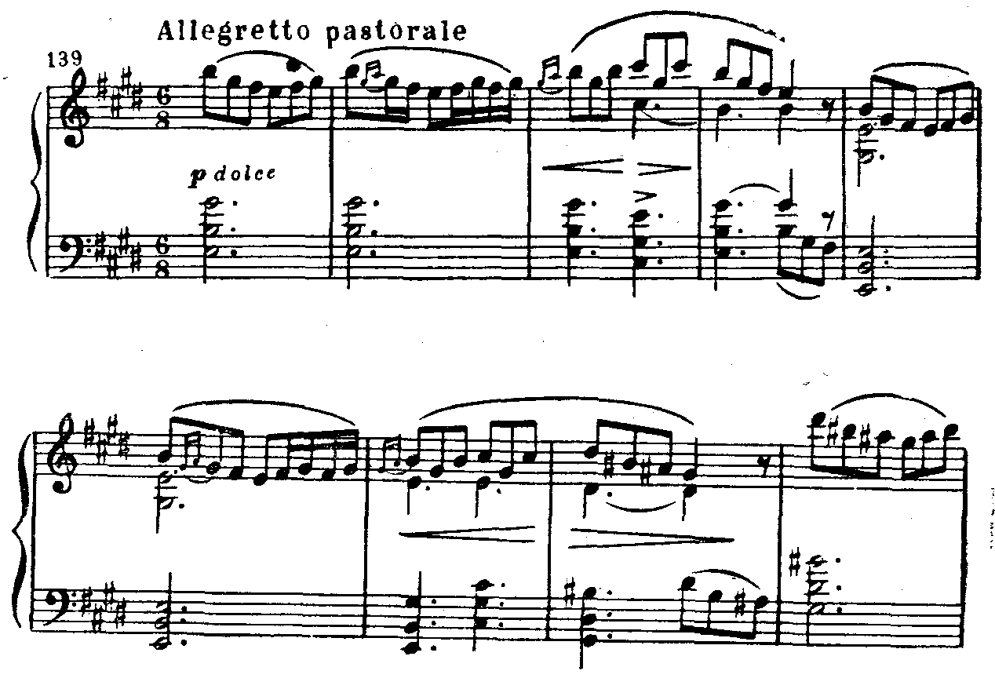

“Чистые” гармонические краски (трезвучие — основной вид гармонии), яркие, неожиданные в сопоставлении друг с другом (Е, Gis, Н), воспринимаются как краски в живописном пейзаже. При каждом новом повторе наигрыша появля­ются мелодические варианты, которые связывают сходные фразы в единую мелодию. В насыщенном, широком по диа­пазону звучании струнной группы эта

живописная музыка наполняется лиризмом, чувством радости, полноты жизне­ощущения. Несколькими штрихами Григ в конце пьесы рас­ширяет конкретно-образные ассоциации: соло валторны и хо­ды, близкие к звучанию охотничьих рогов, легкие трели флейт — все это воспринимается, как лесные голоса на фоне тишины, покоя утренней природы.

“Смерть Осе” — произведение огромной драматиче­ской силы. Лаконизм Грига достигает здесь, кажется, пре­дела. Как бы на одном дыхании композитор ведет начальный сосредоточенный, суровый образ к огромному напряжению, драматической кульминации. И от нее—к светлым и скорб­ным звучаниям. Лаконичный музыкальный образ, на развитии которого строится пьеса, сочетает мерную поступь марша со стро­гостью хорала и скорбными песенными интонациями. При повторе его во втором предложении периода напряжение усиливается благодаря обострению гармонии и иной динамической окраске. Повторы периода при постепенном усилении звучности, уве­личении “объема звучания” и тональных контрастах — вот средства, какими достигается напря­жение, динамика первой части двухчастной формы.

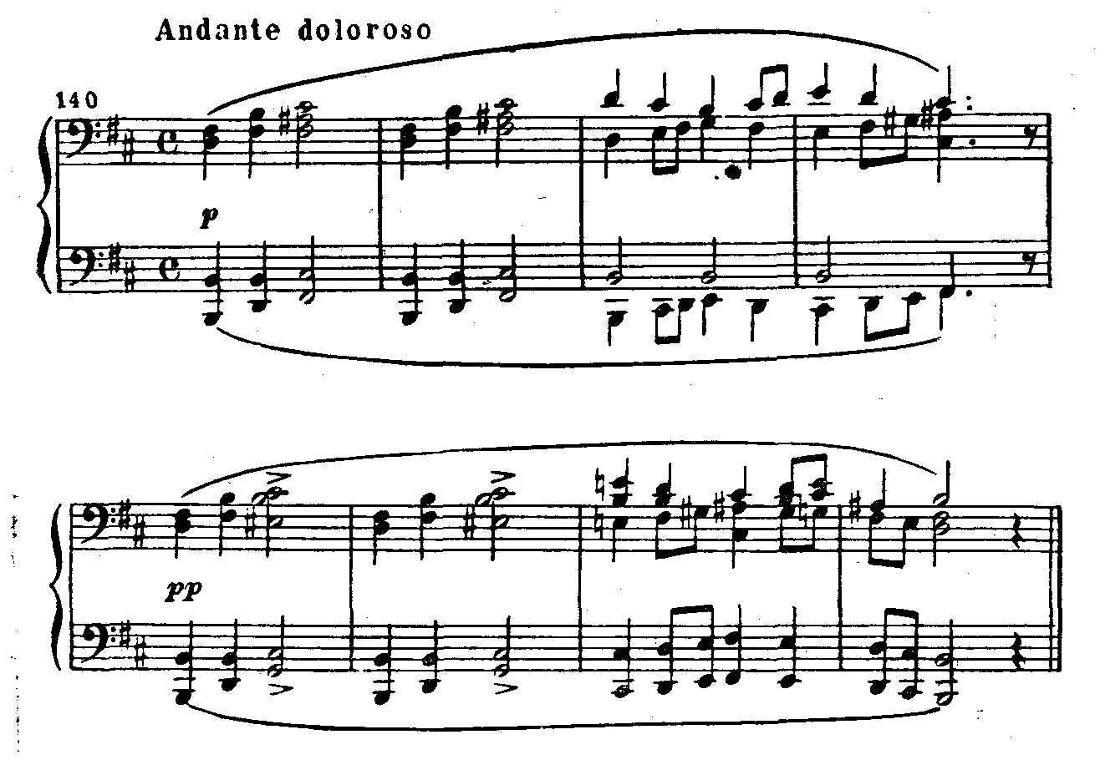

Вторая часть, светлая, как то царство грез, в которое ув­лекает умирающую Осе своей фантазией Пер Гюнт, не нару­шает общего движения музыки: здесь та же структура и рит­мика мелодии. Но нисходящие хроматические интонации ее, постоянное стремление гармонии к устою, к тонике (в первой части движение гармонии шло от тоники к неустою), общая нисходящая линия мелодии и затухающая звучность—все это противоположно развитию первой части. Разнообразие в звучании этой пьесы достигается очень скромными оркестро­выми средствами: она написана для струнной группы орке­стра. Финал сюиты—“В пещере горного короля”— яркая и красочная динамическая пьеса. Просто и своеобразно ее строение: при многократном проведении темы без измене­ний мелодии она каждый раз появляется в окружении все большего количества голосов, с новыми фигурациями в фактуре, усиливающим” ее причудливость и динамику. Это соответетвует тому образу, который лежит в основе пьесы: не­стройная пляска, нарастание движения, гомона. Простой и угловатой теме соответствуют резкие и одно­образные на протяжении всей пьесы фактурные штрихи—от­рывистые ритмические фигуры на слабой доле такта, ровная “дробь” баса, а также единообразие гармонической окраски. Тема очень отчетливо прорисована в скупой оркестровой фак­туре начала: виолончели и контрабасы pizzicato и фагот по­очередно ведут тему и фигуру сопровождения:

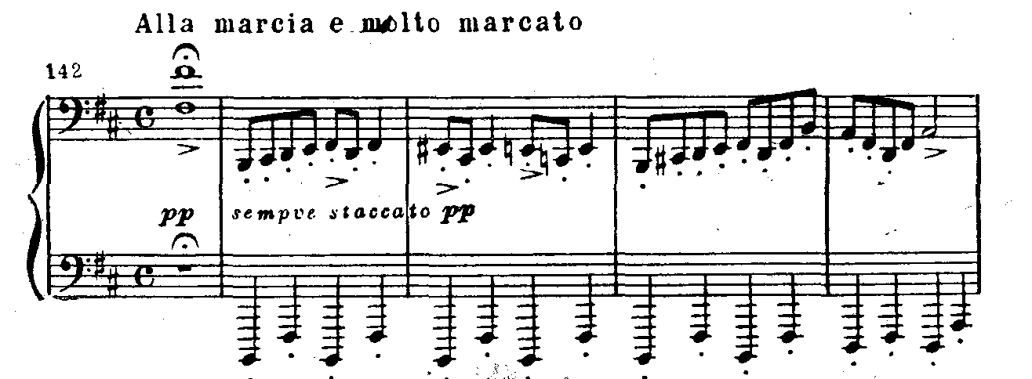

Постепенное усиление звучности от начала к концу яв­ляется основным средством динамики этой пьесы.

В “Танце Анитры”, при почти той же скромности ор­кестровых средств (к струнной группе добавлен лишь тре­угольник), композитор добивается редкой тембровой красоч­ности. Звучание струнной группы, разнородное благодаря приме­нению агсо и pizzicato, засурдиненного и открытого звука, “инкрустируется” серебром треугольника. В пьесе выразительна каждая деталь фактуры. Изящная, пластичная мелодия отшлифована многими штриховыми и динамическими нюансами, украшена трелями, форшлагами; мелодия, прихотливая по ритмическому рисунку, опирается на четкую танцевальную фигуру сопровождения:

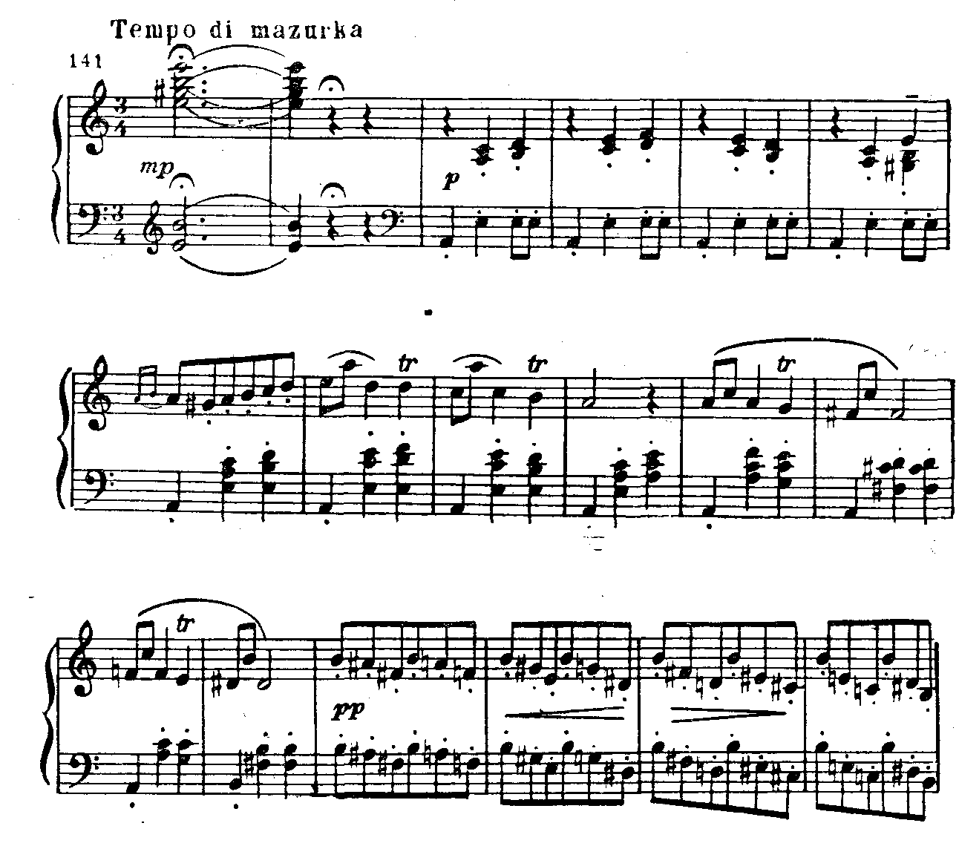

# Вторая сюита “Пер Гюнт” состоит из следующих пьес: “Жалоба Ингрид”, “Арабский танец”, “Возвращение Пера Гюнта на родину”, “Песня Сольвейг”. Такая композиция, при которой лирические пьесы играют роль начала и заключения, говорит об их ведущем значении в сюитном цикле.

“Жалоба Ингрид” —драматическая пьеса. Полная скорби лирическая песня-жалоба обрамлена остро ритмованной и напряженно звучащей темой: так теперь вспоминается Ингрид танцевальная мелодия, которая звучала в день ее свадьбы.

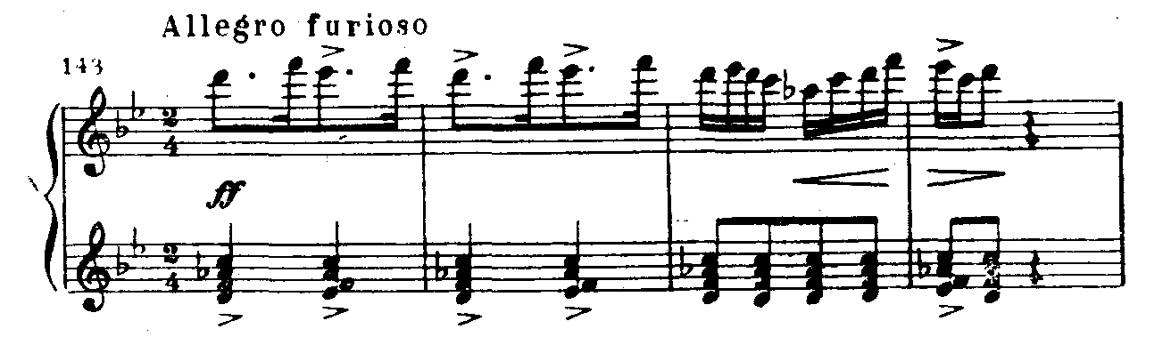

Драматизму, смятенности этой лирики противопоставлена светлая лирика “Песни Сольвейг”.

Самые поэтичные страницы драмы Ибсен связывает с образом Сольвейг, крестьянской девушки; всю жизнь Сольвейг ждет Пера в лесной хижине в горах. Роль музыки в созда­нии этого образа, предельно скупо прорисованного в тексте драмы, была предусмотрена Ибсеном. Григ с огромным художественным чутьем сумел передать и самое существо образа Сольвейг — ее душевную чистоту и силу духа, и—совсем легким штрихом—те внешние черты, с которыми мы связываем свои представления о Сольвейг. Песня Сольвейг, тонко лирическая, словно соткана из ин­тонаций и ритмов народных напевов. Среди шведских и нор­вежских народных песен есть песни—прототипы мелодии Сольвейг:

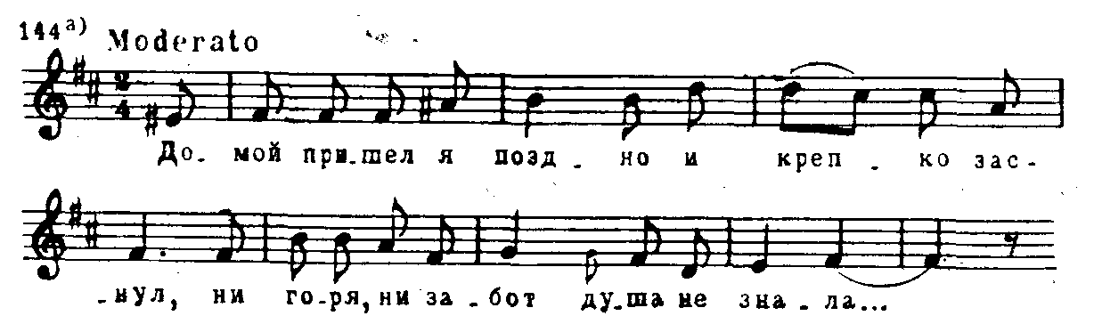

До и после самой песни звучит чудесный наигрыш. Близ­кий по характеру к протяжным и задумчивым наигрышам рожка, он тем яснее “вписывается” в воображаемый пейзаж, что его последняя, квартовая интонация отдается двукратным эхом. Самая песня, простая по интонационному строению (поступенное движение мелодии и ходы по трезвучиям, свой­ственные норвежской музыке), плавная (ровность и едино­образие ритмических фигур, равномерность аккордов сопро­вождения) звучит скромно, сдержанно и величаво. С каждой новой фразой растет проникновенность мелодии: сперва за счет большего напряжения гармоний, дальше—за счет обострения выразительности отдель­ных интонаций. Эта значительность, проникновенность каж­дой интонации распространяется даже на обычный, казалось бы, каденционный оборот мелодии в конце ее (ритмическое “удлинение” заключительных интонаций).

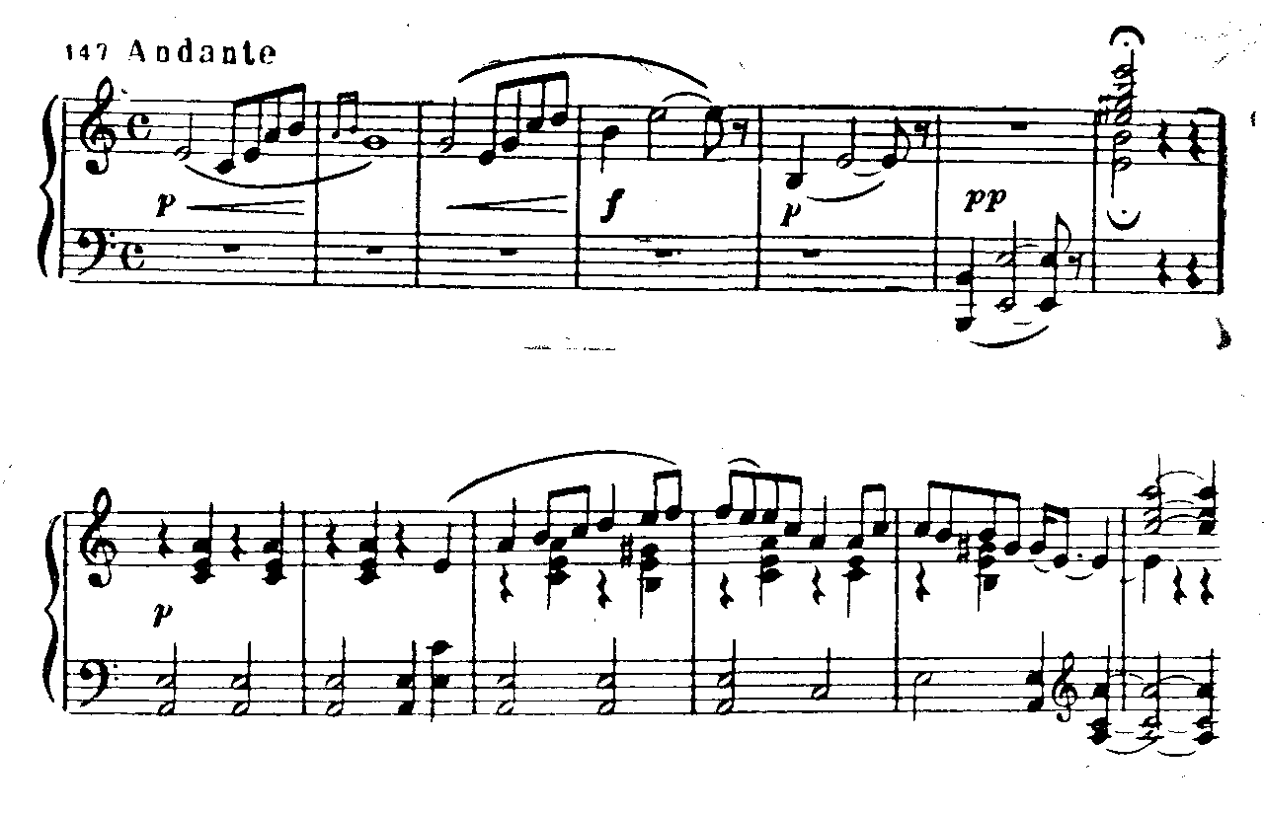

Легкий и нежный танцевальный припев (в варианте для голоса это вокализ) открывает иную грань образа: радость и свет юности, которые сохранила в душе Сольвейг.

“Пер Гюнт” Ибсена “столько же национален, сколь гениа­лен и глубок”. Эти слова Грига могут быть отнесены и к его музыке, сочетающей редкую глубину характеров, реалистич­ность и многогранность в передаче жизненных образов с на­циональной яркостью.

**Список литературы.**

1. “Музыкальная литература зарубежных стран. Выпуск 5”. Изд. “Музыка”; Москва, 1965г.

2. М. Друскин, “История зарубежной музыки”. Изд. “Музыка”; Москва, 1967г.

3.Б. Астафьев, “Григ”. Изд. “Музыка”; Ленинград, 1984г.

Григ